- Palmer Skurdal (19.07.1923 – 30.11.1926)
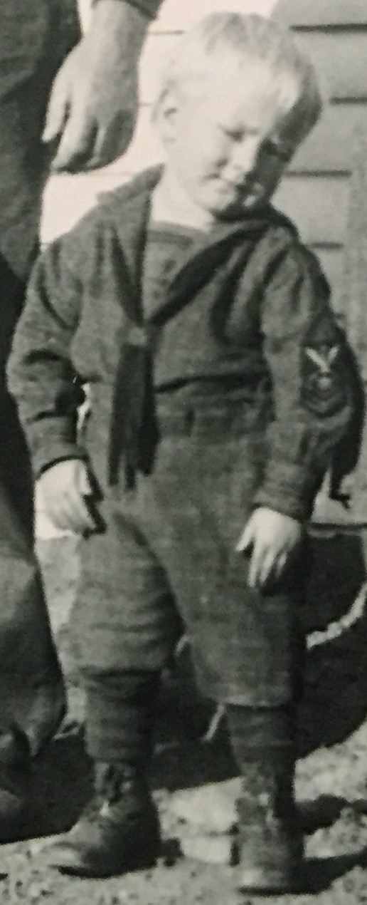
Palmer var eit friskt barn da han vart fødd. Han var ein liten lubben kar som utan tvil var ein ”pappagut” – han var med faren overalt. Palmer døydde på sjukehuset i Williston berre tre år gamal og sjøl om dødsårsaken ikkje heilt vart klarlagt, rekna ein med at han døydde av krupp.

